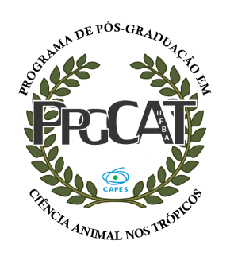 | UNIVERSIDADE FEDERAL DA BAHIA  Escola de Medicina Veterinária e Zootecnia  Programa de Pós-graduação em Ciência Animal nos Trópicos  Av. Adhemar de Barros. 500 - Ondina - Salvador Bahia CEP: 40170-110 Telefone: (71) 3283-6707  E-mail: posvetufba@gmail.com website: www.ppgcat.ufba.br

DECLARAÇÃO DE CORREÇÃO E AUTORIZAÇÃO

Ao Colegiado do PPG em Ciência Animal nos Trópicos.
Eu, nome do docente, integrante do Corpo Docente da PPGCAT-UFBA, declaro que nome do discente fez as correções do Trabalho intitulado título final da tese/dissertação e este foi revisado de acordo com as normas do programa, e dessa forma autorizamos a reprodução total ou parcial do presente trabalho, por qualquer meio convencional ou eletrônico, desde que citada a fonte.

Quanto à disponibilização do documento:
( ) | AUTORIZO ao Programa de Pós-graduação em Ciência Animal nos Trópicos, disponibilizar integralmente por meio eletrônico, o conteúdo da Dissertação, a partir da data de homologação.
( ) | AUTORIZO, a partir de um ano após a data homologação, ao Programa de Pós-graduação em Ciência Animal nos Trópicos, disponibilizar integralmente por meio eletrônico, o conteúdo da Dissertação, tendo como justificativa o envolvimento de patentes, não sendo permitido o acesso imediato ao conteúdo integral do documento durante o período de tramitação. Neste caso, somente os elementos pré-textuais deverão ser disponibilizados.

Salvador, xx de mês de 20xx
Orientador (a)

